Poptávka – truhlářské práce

Základní práce
Úprava dvou komod- masiv borovice
- Seříznutí vrchních desek na 2 komody (ze tří stran).

  - 1. komoda (cm): 50+110+50 ,2.komoda (cm)50+160+50
  - Síla desek : 21mm

- Sražení hran
- Nátření seříznutého obvodu na bílo - matná
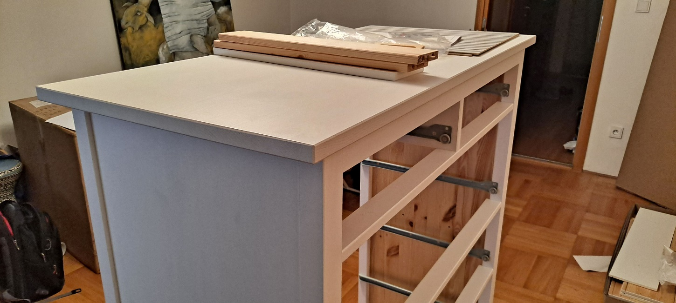

+ prosím zvlášť cenový odhad na:
- Vyfrézovaní otvorů pro zádlabné mušle úchytek do čelních panelů šuplíků.
Síla materiálu 14mm, (není moc tenké ?)
počet otvorů: 22
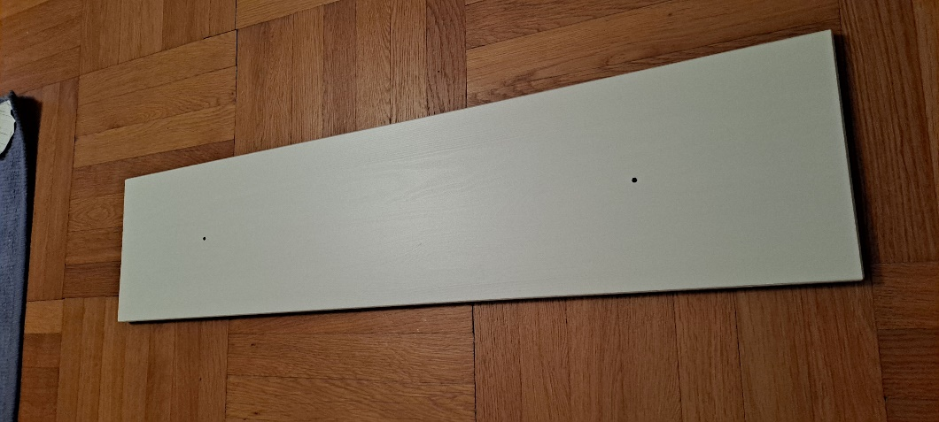
Úchytka viz odkaz zde:
https://www.vseprotruhlare.cz/nabytkove-uchytky-zapustne-do-plochy-kulate-a-ovalne/nabytkova-uchytka-zapustna-avoca-3/
nebo levnejsi
https://www.kovanilevne.cz/tulip-chytka-avoca-76-nikl-matn-roubky

